We Like Study (我们喜欢学习)
在线考试学习系统安装手册
QQ群 127222072

1. 安装在Joomla CMS系统中 2
1.1 创建文件夹。 2
1.2 解压缩 2
1.3 运行安装程序 2
1.4 添加菜单内容。 3
2 安装在DiscuzX 中 4
2.1 创建文件夹 4
2.2 解压文件夹 5
2.3 运行安装程序 5
2.4 添加菜单 6
2.5 导入试卷 7
2.6 添加填空题 7
3 修改配置文件 8
3.1 各个用户组所拥有的权限 8
3.2 设置自己的科目 11
4 独立安装 12
5 有偿的技术服务 13
本程序为开源免费程序，但是如果你不懂得使用，可以考虑购买技术服务。 13
6 其他内容 13

0 运行效果

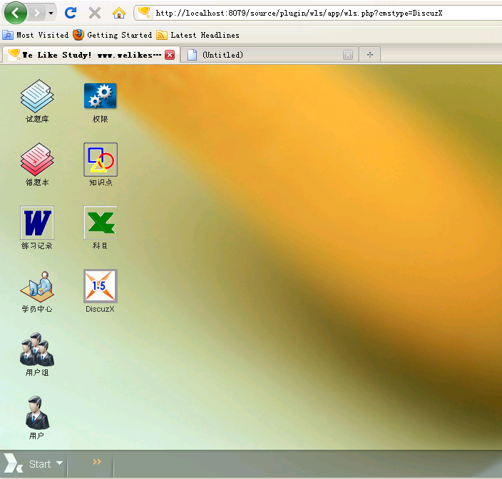

这是一个基于浏览器的（B/S）系统，系统的界面和一般的 Windows 桌面高度相似，符合各位老师的使用习惯。

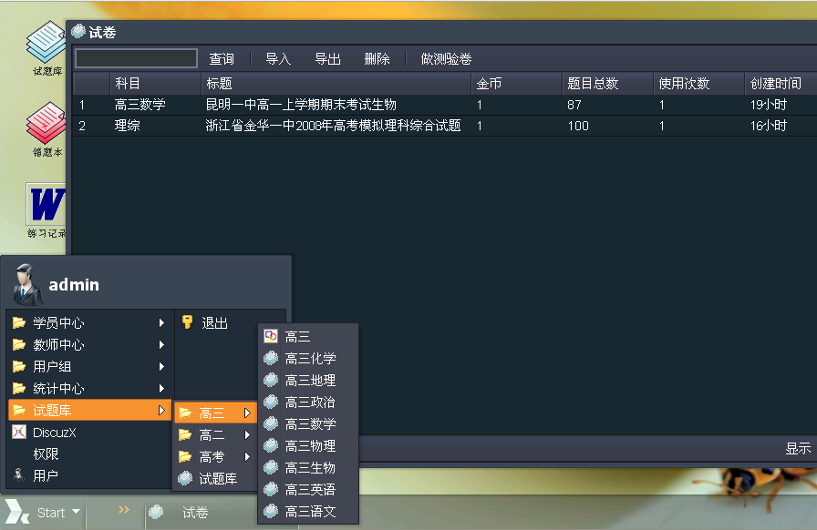

这些科目类别，可以自己设置。

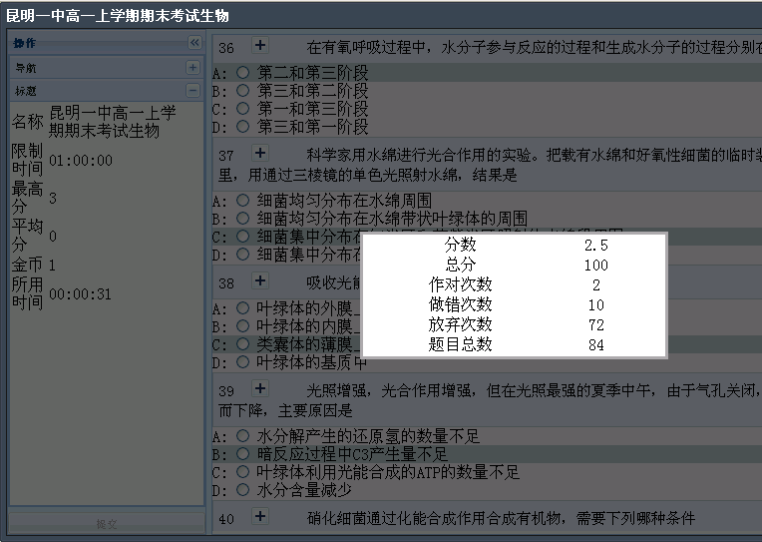

在线考试过程中，有计分，题目导航，错误标记等功能

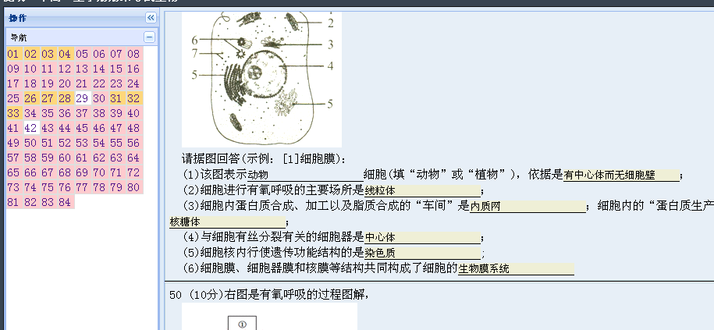

支持填空题

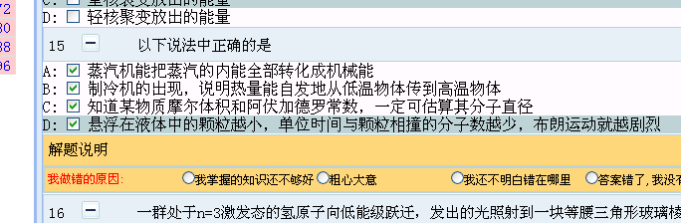

支持多选题

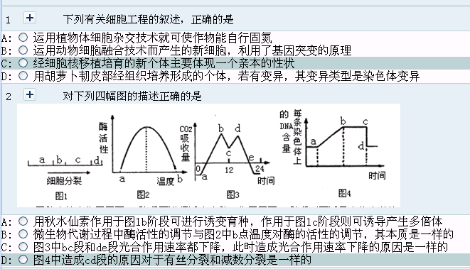

支持单选题，支持图文结合

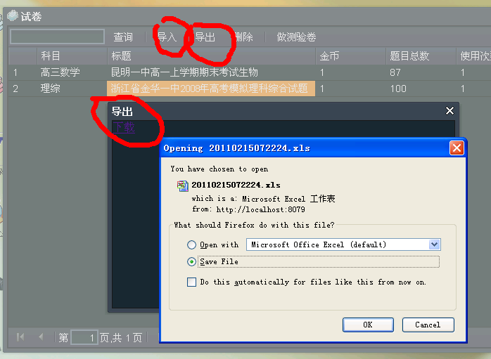

支持试卷的导入导出

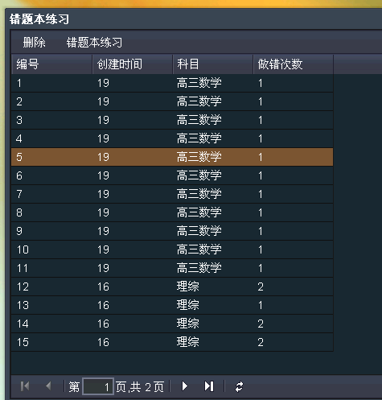

能够记录每次做题的错题过程

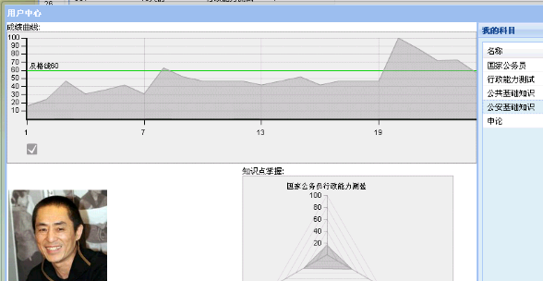

还有基于图表的统计功能

这一切都是开源，免费的，欢迎各位老师、同学、站长下载使用。

1安装在Joomla CMS系统中
- 创建文件夹。
到 plugins 下，新建一个wls文件夹
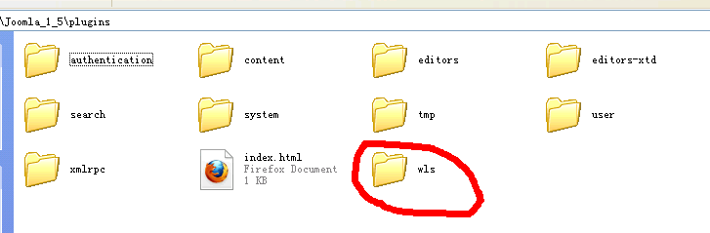
- 解压缩
解压到wls文件夹内
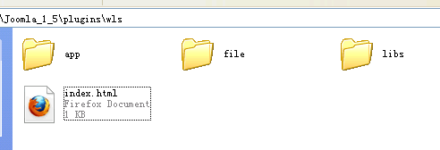
- 运行安装程序
直接打开网页地址
[你的JOOMLA地址]/plugins/wls/app/wls.php?controller=install&action=setlanguage
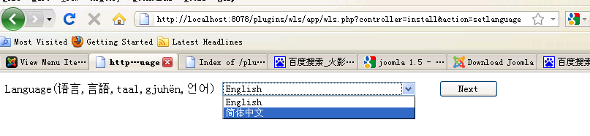
选择集成安装模式为 Joomla 集成
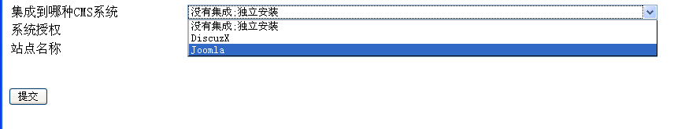

下载示例的参数设置文件，按照自己的需要修改，然后上传
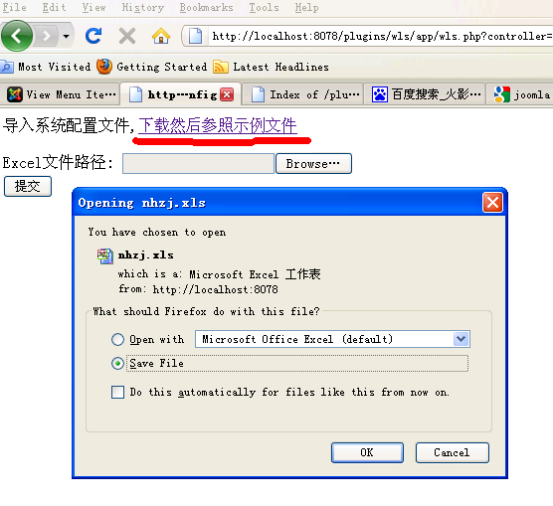
- 添加菜单内容。
如果你以管理员登陆Joomla的话，你可以在Joomla的管理员页面添加一个WLS考试系统的入口菜单。建议您安装到 Top Menu 处。
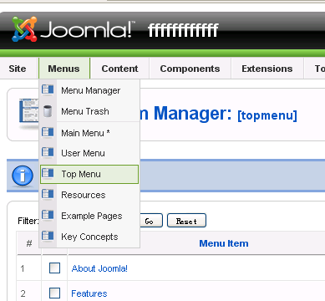
WLS考试系统仅仅使用了Joomla 的配置文件而已，没有引用其他Joomla的功能，因此直接添加一个外部链接即可。
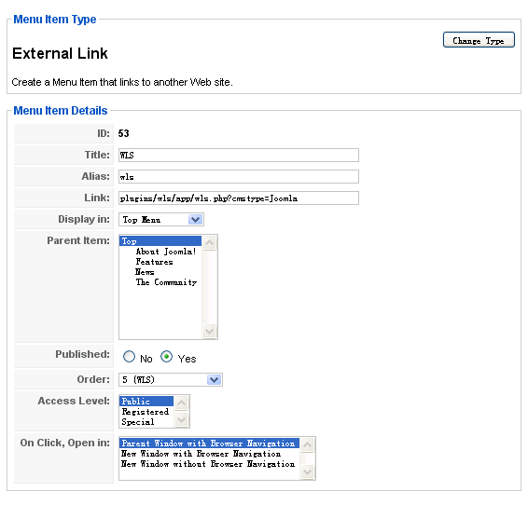

- 安装在DiscuzX 中

  - 创建文件夹
请用FTP软件在DiscuzX中的文件夹目录中新建一个文件夹，命名为 wls
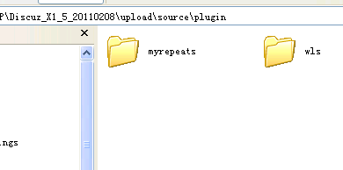

  - 解压文件夹

由于系统比较大，无法用DiscuzX自带的“rar上传后自动安装”这种模式安装，因此只能以FTP的形式解压上传。
如果你的空间支持在线RAR解压，你可以先将.zip 处理成.rar再上传到空间，然后解压。
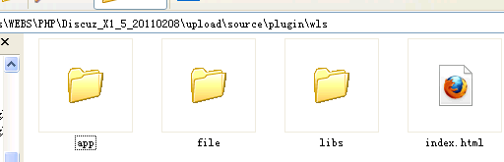

  - 运行安装程序

直接打开网页地址
[你的DiscuzX地址]/plugins/wls/app/wls.php?controller=install&action=setlanguage
选择集成安装模式为 Joomla 集成
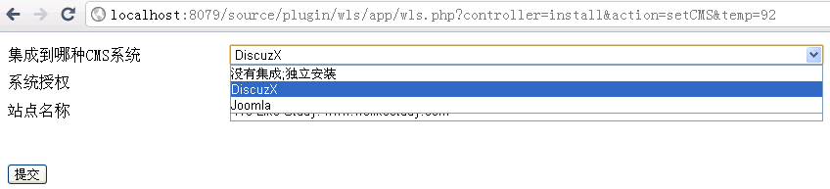

下载示例的参数设置文件，按照自己的需要修改，然后上传

  - 添加菜单

以管理员身份登录系统后，在后台添加一个菜单项
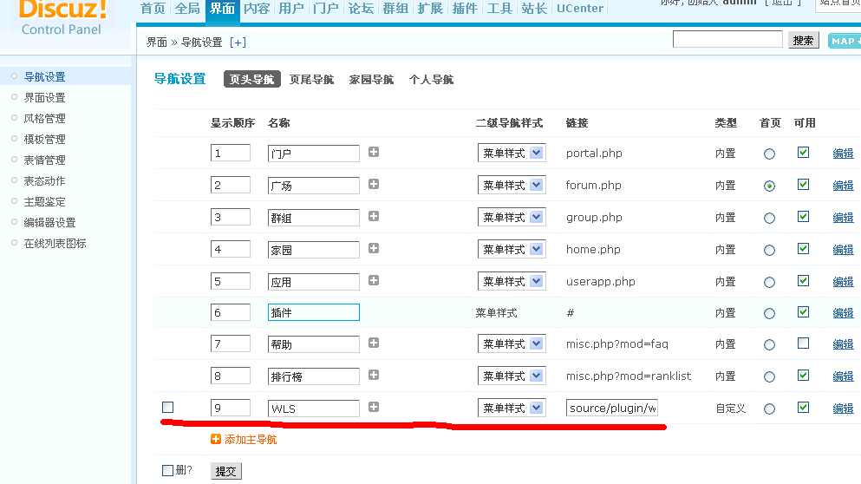
连接地址为
/source/plugin/wls/app/wls.php?cmstype=DiscuzX

2.5 导入试卷
你可以参照安装包中的示例试卷，自己制作一份试卷。
试卷是一个EXCEL文件，其中有两个sheet页，分别是“题目”和“试卷”：
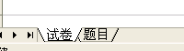
在“试卷”中，你要设置试卷的标题、价格（任何用户每次做这张试卷都要多少金钱）和科目编号。
在“题目”中，你要设置的东西主要有“题型”、“标题”、“序号”、“答案”、“选项1”这5列。
其他几列你可以设置，也可以不设置。
列的排序可以打乱。

2.6 添加填空题
比如说你有这样一道填空题：

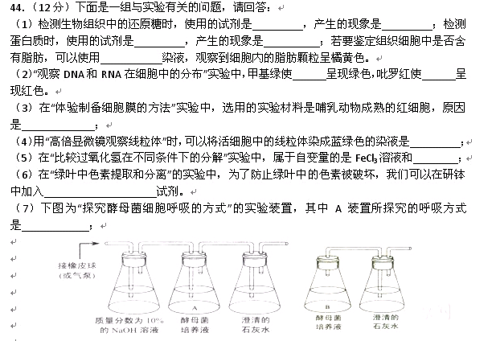

Excel中要这样写了

每个填空单元，要写成 [___1___] 之类的
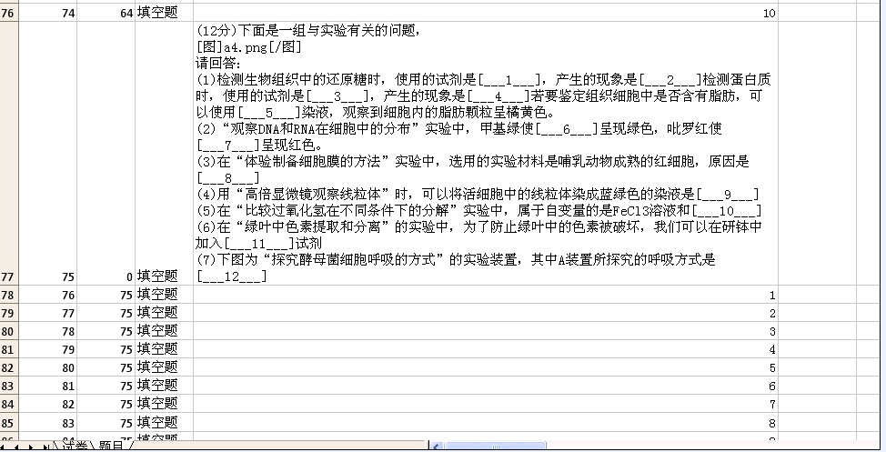

- 修改配置文件
你可以按照自己的需要修改这个配置文件，主要修改的内容有：

  - 各个用户组所拥有的权限
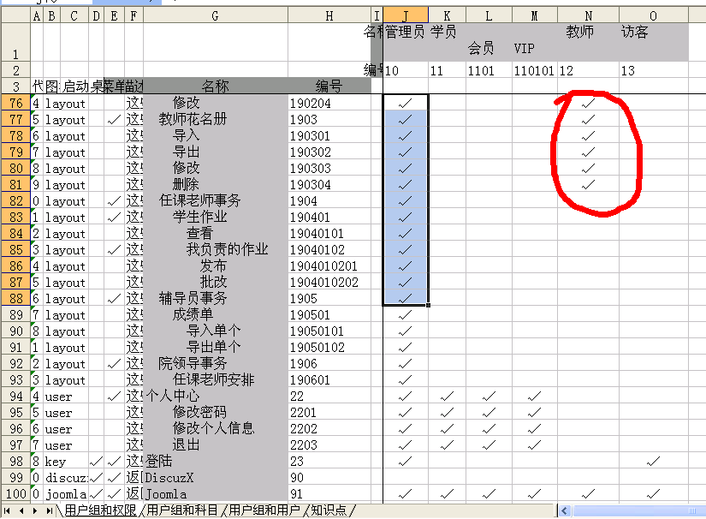
如果想去掉某个用户组的某个权限，则直接清掉里面的钩钩好了。
请不要修改权限的编号。
部分权限所对应的功能尚未完成，当你打开这个程序时，系统会输出TODO，请不要惊讶，这不应算BUG。
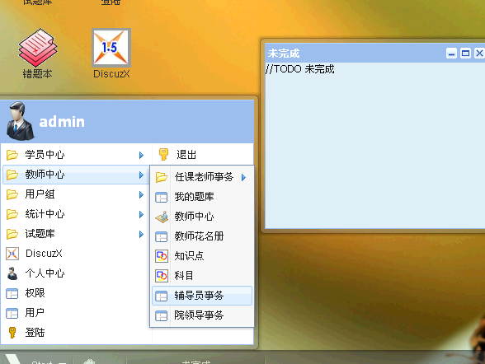

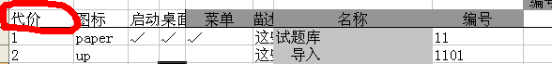
执行每个权限都是有“代价”的。就是说，任何用户执行这个操作，都会扣除一定的金钱（当然，你可以将对应的代价设置为0）。为了保证访客可以正常访问部分试卷，请将编号为1107的权限的代价设置为0。
每一个权限，都有一个对应的图标，你可以根据自己的需要修改图标样式，图标的文件夹在：
source\plugin\wls\app\free\view\images
请注意，每个图标都要有4个不同大小的图标，名称分别为 icon16x16.png , icon24x24.png, icon32x32.png, icon48x48.png 。
图标的设置会比较麻烦，若有问题请直接询问QQ群。
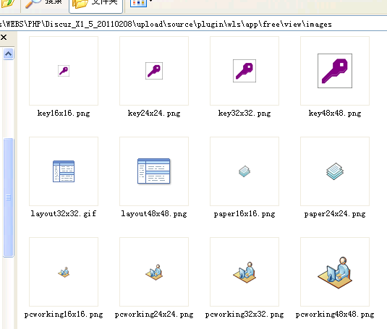

有些权限是和菜单或桌面图标挂钩的。
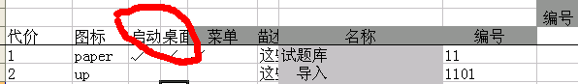
他们对应着系统的默认界面。这些图标的设置也比较麻烦，如果在设置的过程中遇到问题，请直接联系我们QQ群。
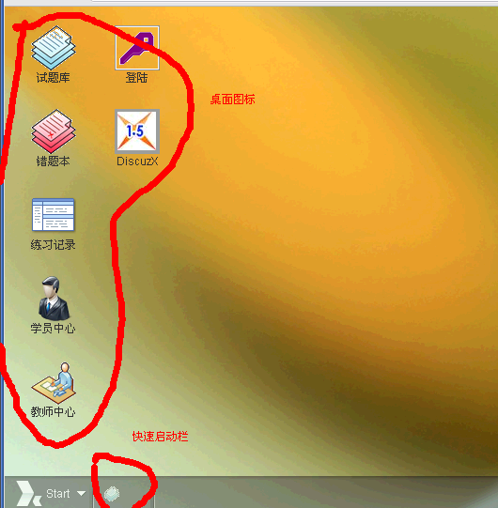

在导入这个配置文件的时候，会初始化系统的用户组内容，用户组内容是参照“用户组和权限”这个excel sheet 里面的设置处理的。

  - 设置自己的科目
设置好的科目，在系统的前台是这样显示的：
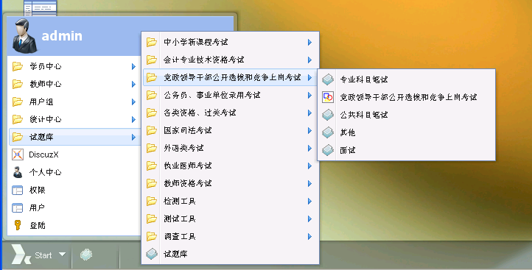

你可以按照自己的需要设置科目编号和名称。
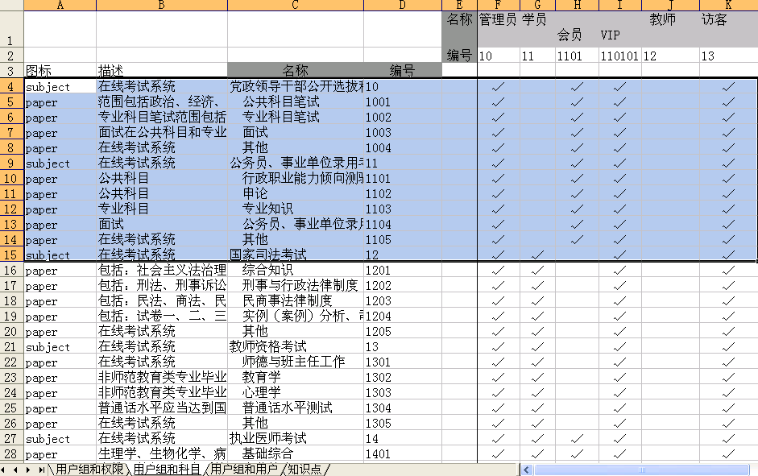

科目是有级别关系的，比如 “高一语文”，“高一数学”属于“高一”。这种级别关系体现在编号上。如果“高一”的科目编号是10 ，则“高一语文”的编号必须是以10开头的四位数，比如1001。“高一语文”也可以再设置下级科目，比如“高一语文 文言文 100101”。图标的含义和权限一样。
这种级别关系是以两位阿拉伯数字为度的，即一个科目最多只能有99个子科目。
每个用户组可以设置不同的科目访问限制，打勾即可。请确保这个sheet的用户组和第一个sheet的用户组一一对应。

其他几个配置内容比较复杂，若看不懂，请直接到我们的QQ群询问：127222072。如果您愿意支付一点技术服务费，您也可以直接电话询问： 13456105470。

  - 独立安装
按照提示一步一步来即可。

- 有偿的技术服务
本程序为开源免费程序，但是如果你不懂得使用，可以考虑购买技术服务。

1 如果您想安装本程序，但是在QQ群里无法得到满意的技术支持（一般而言，我会在晚上21点到凌晨两点QQ上线并跟群里的人沟通，解决技术问题，改进程序），可以购买我的有偿技术服务，500 RMB一年。这样的话，在白天10点到下午5点为你提供技术支持，方式主要是线上远程桌面操作，QQ私聊和手机沟通（13456105470），内容主要有：
- 帮助您搭建系统环境，包括php , Apache ,Mysql .
- 帮助您搭建CMS集成系统，包括：DiscuzX , Joomla , PhpWind , 织梦CMS，帝国CMS，Drupal
- 帮助您安装此WLS在线考试系统
- 帮助您导入试卷，设置科目，设置用户组
- 帮助您解决在使用WLS考试系统中出现的其他问题。

2 如果你已经搭建了好了考试系统，但是却没有试卷，我可以提供技术服务：
- 你可以向我购买试卷，我目前采集有几套试卷，包括： 国家公务员考试，英语考试（CET4 6 4），会计，医师资格证等。
- 你自己手中已经有试卷数据，但是数据格式有些问题，你想把数据转化为符合WLS系统格式要求的EXCEL文件，可以找我，我给你转化。

3 你想将WLS系统集成到你现已有的系统中去，而这个系统无法被直接集成，可以找我。
在技术方面，我自认为还是懂点花拳绣腿。我对php很熟悉，也写过基于ASP , ASPX (c#), JSP 脚本的网站，如果你的原有系统不是PHP的，我也可以给你特制开发一个WLS。
我也懂点手机开发（限Android 操作系统），如果你想做一个基于手机的在线考试学习系统，也可以找我。
数据库方面，MySql , MS SQL , Oracle , PostGreSql ，这些都会使用，也懂得对应的存储过程，函数，触发器等语法。
我以前也参与过几个上百万金额的政府项目，对于政府项目的流程也略懂，希望能有商业公司雇佣我做政府项目（毕竟政府项目有钱啊），我技术还是有点的。另外我对WEB GIS 方面比较精通（现在政府项目流行用地理信息系统）。

- 其他内容
本程序为开源免费程序，任何人都可以下载并安装使用此程序。
任何人都可以自由的修改此程序，然后以商业软件的形式发布，但请注意： 本程序使用了ExtJS。
你可以修改此程序的任何代码，甚至包括版权和作者信息，但不要修改 wls.php 中第16到18的注释。
所以为了保证你的程序没有被添加恶意漏洞，请确保这个WLS程序是从我的QQ群里下载的。

本程序使用了AmChart 作为图表统计工具，这是一款免费的软件，如果您想去掉图表上的那个 amChart 广告，请自行联系 amchart 公司购买技术授权。

